

**INSTITUTO TECNOLOGICO DE IZTAPALAPA I**

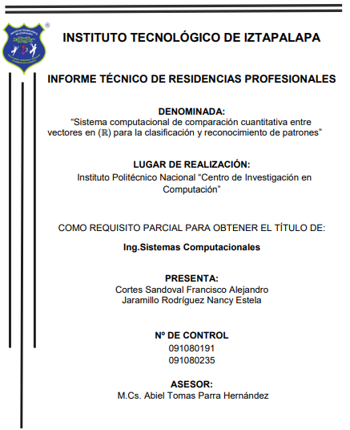

INGENIERIA EN SISTEMAS COMPUTACIONALES

Propuesta para el desarrollo del proyecto titulado:

**VERONA**

Presenta:

**CUANENEMI CUANALO MARIO ALBERTO**

**FERMIN CRUZ ERIK**

**GUTIERREZ ARELLANO RAFAEL**

**PEREZ ARMAS FAUSTO ISAAC**

No. De control:

**181080030**

**181080007**

**181080022**

**181080037**

ASESOR INTERNO:

**M.C. ABIEL TOMAS PARRA HERNANDEZ**

**CIUDAD DE MEXICO JUNIO/2021**

1. Entramos en la página de Microsoft donde encontramos el repositorio de Verona para poder descargarlo.

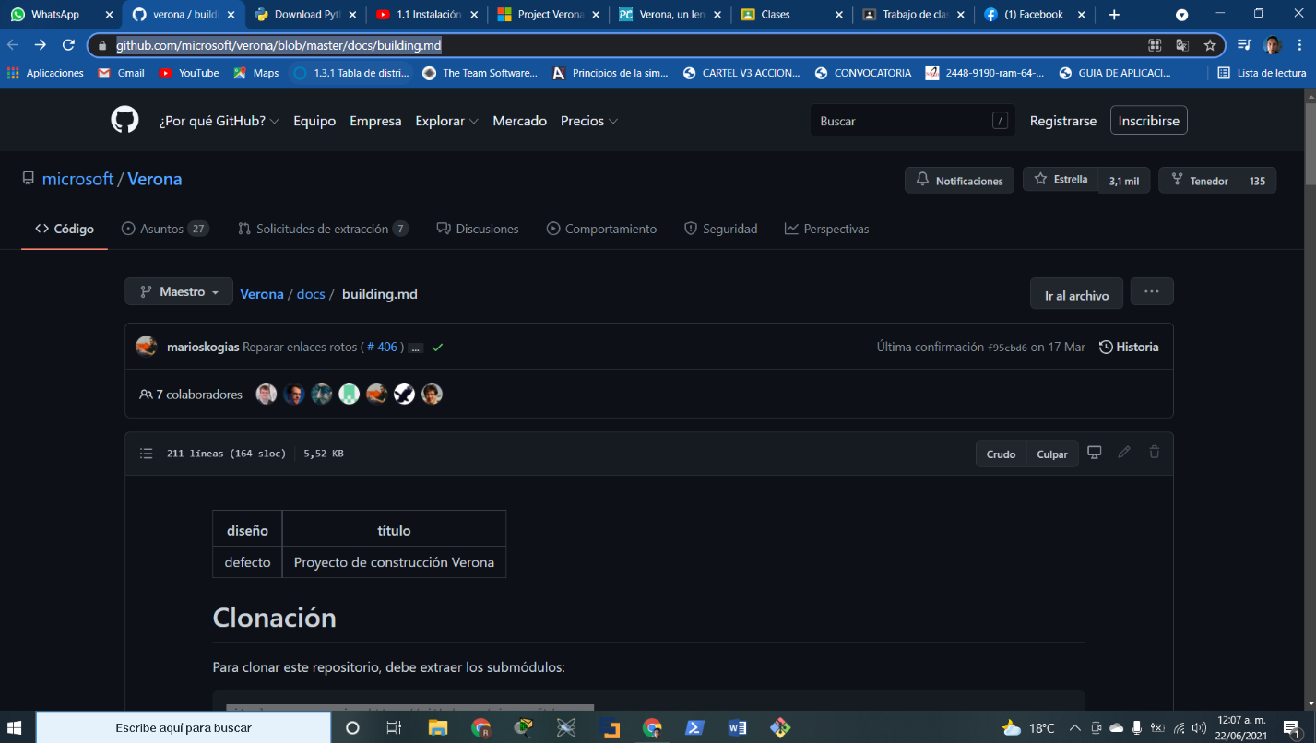<https://github.com/microsoft/verona/blob/master/docs/building.md>

1. Clonamos el repositorio de github con ayuda de la terminal de gitbash

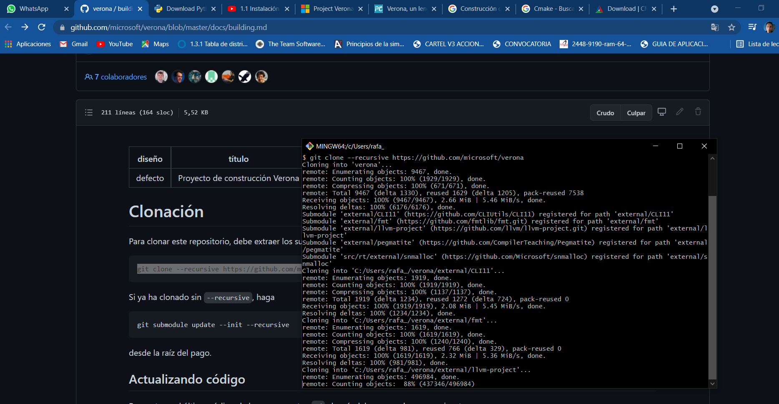git clone --recursive https://github.com/microsoft/verona

1. Cuando se acabe de clonar el repositorio no aparece lo siguiente.

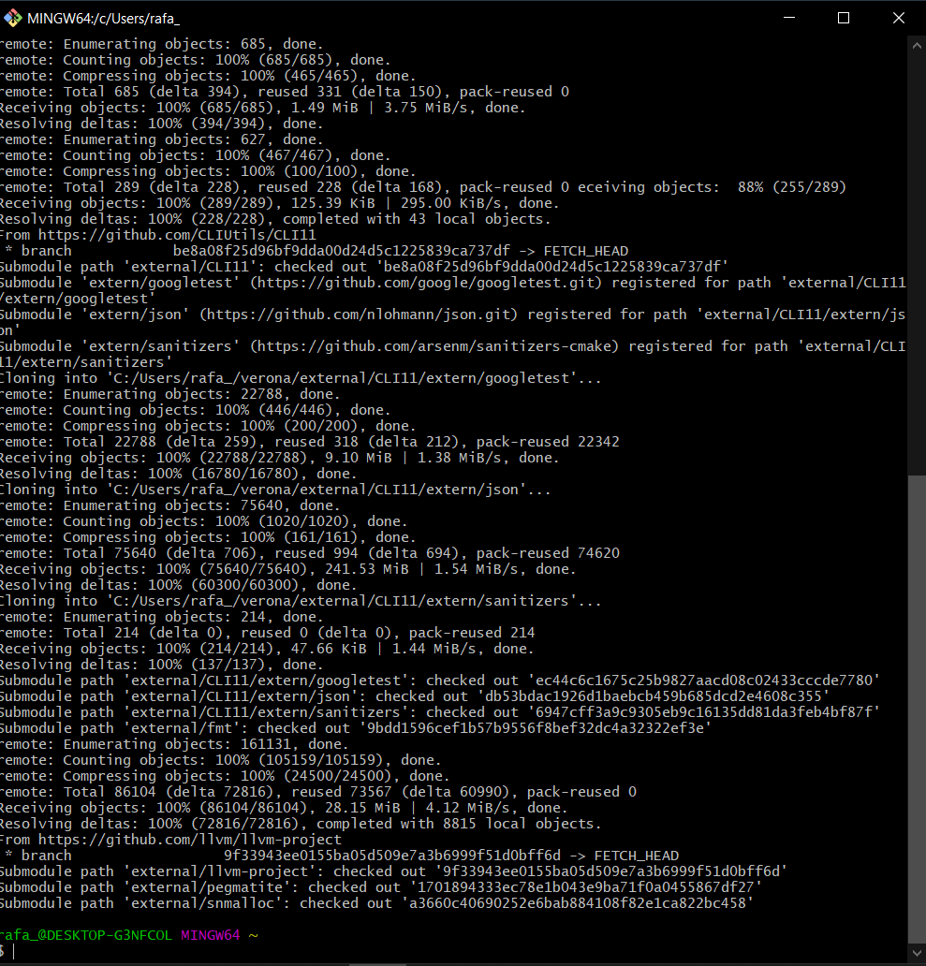

1. Nos va a crear la carpeta de Verona.

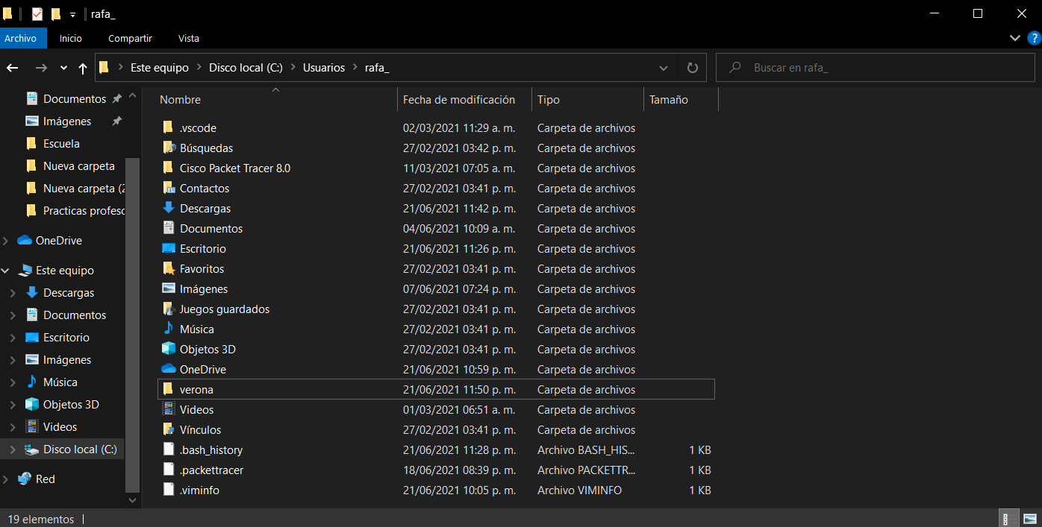

1. Y estos son los documentos que tenemos en la carpeta de Verona.

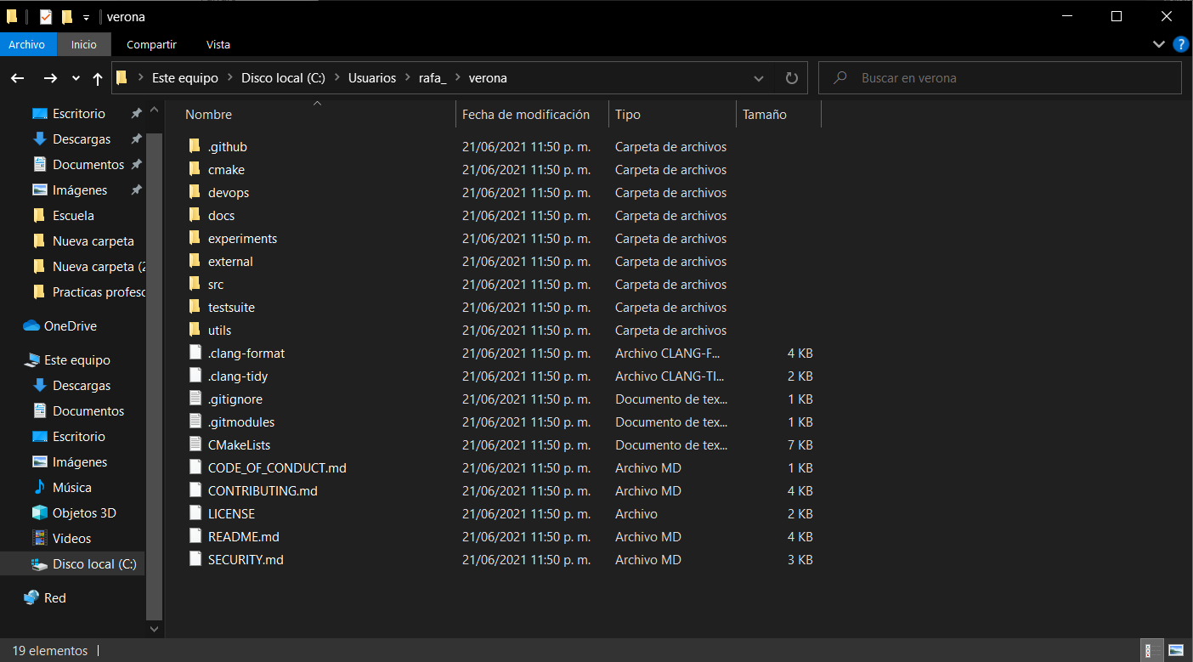

1. 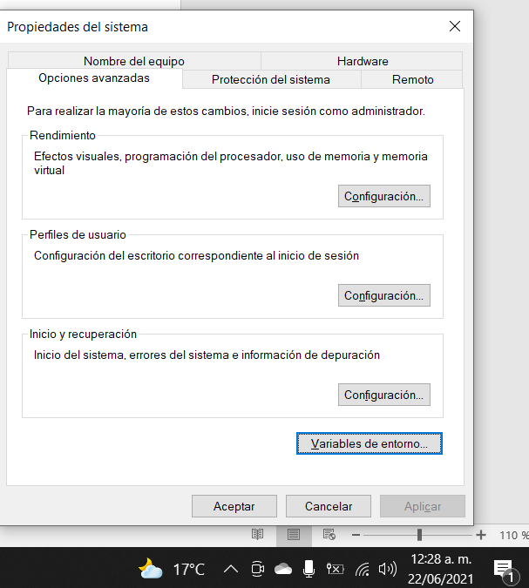Debemos instalar CMake, entraremos a las Variables de entorno.

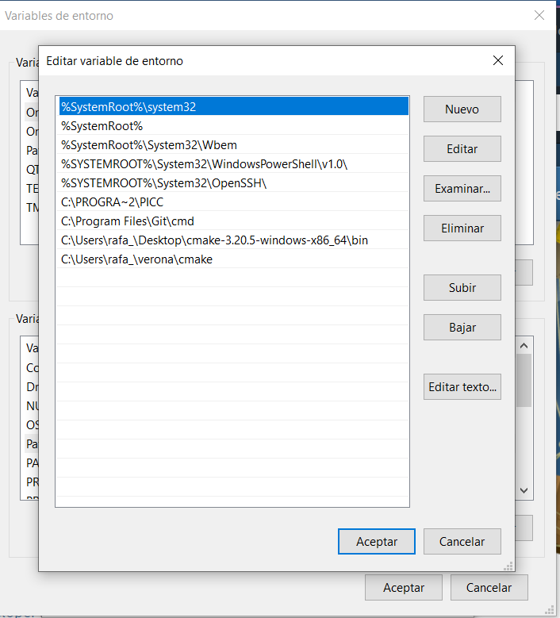

1. 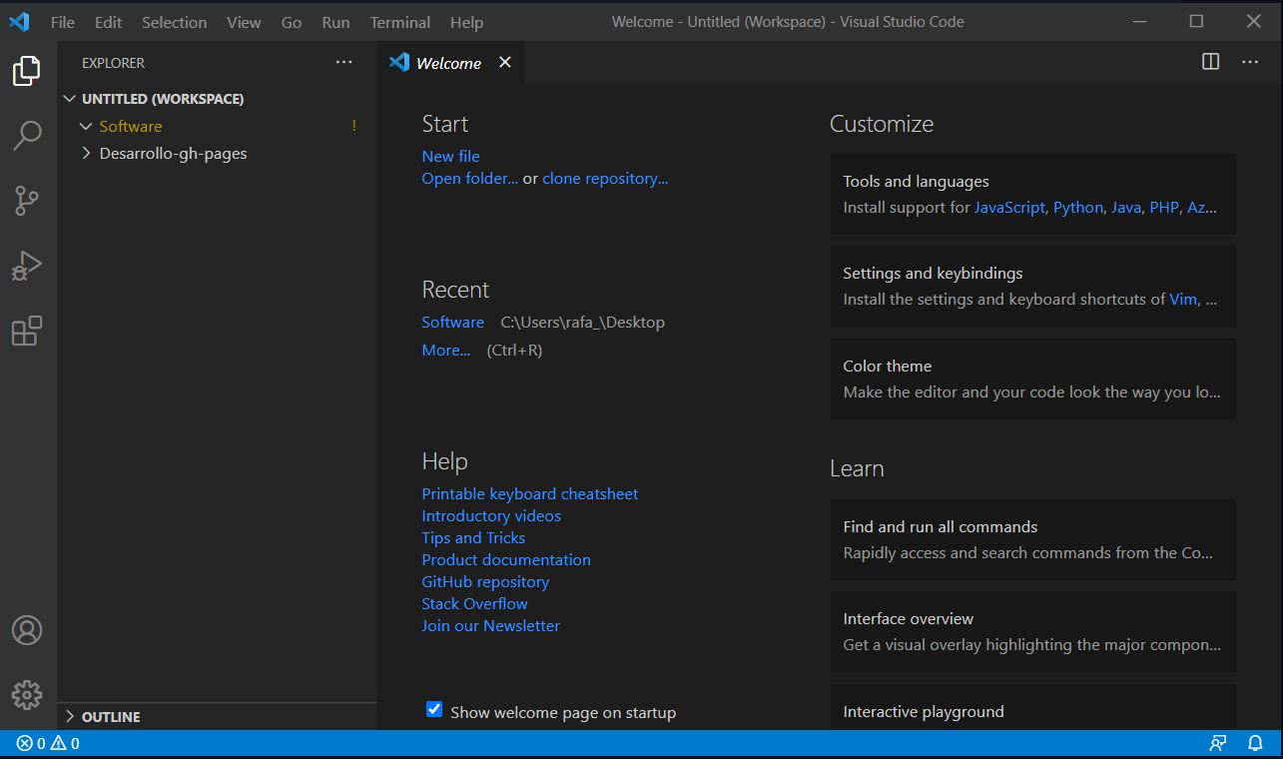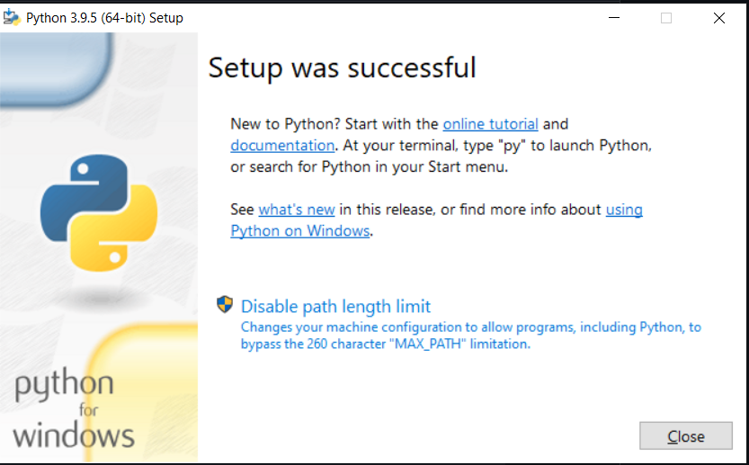Se va a trabar con Visual Studio y Python 3.